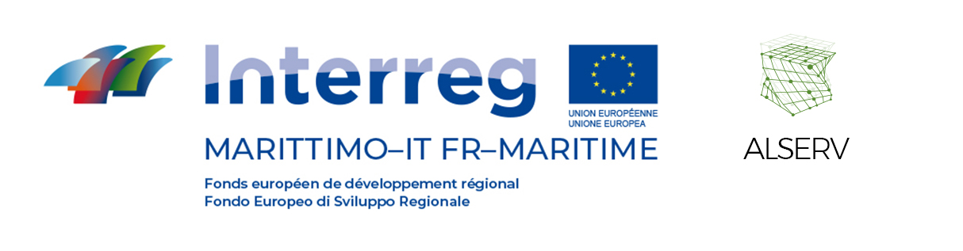
Scheda Liguria
UNIGE-DAD
TEAM srl
Pigna Mon Amour

Informazioni sul contesto territoriale, osservazione, esigenze aziendali: La capacità di far fronte alle dinamiche del mercato è importante e soprattutto necessaria nell'attuale contesto di crisi che richiede di reinventare i metodi organizzativi delle aziende, trovare nuovi mercati e modelli di business, stimolare e sviluppare la creatività dei professionisti per rinnovare la propria gamma di prodotti e offerte di servizi, preservando i margini di guadagno. Ciò è particolarmente vero per le giovani aziende che hanno una maggiore necessità di crescere per essere più forti ma mancano delle risorse.

Offerta di servizi proposta dai Partner liguri UNIGE-DAD, TEAM srl e associazione Pigna Mon Amour completa e del tutto gratuita, svolto da consulenti esperti che garantiranno
- un check-up aziendale volto ad individuare, in maniera specifica azienda per azienda, punti di forza e di debolezza,
- l’ individuazione dei possibili percorsi di miglioramento e delle modalità per svilupparli attraverso servizi specialistici ad hoc, sessioni di training e coaching, workshop per lo sviluppo della creatività o consolidare l’offerta sul mercato.

Obiettivo: consentire a ciascuna azienda di costruire e sviluppare il proprio progetto di sviluppo con il supporto di specialisti in innovazione produttiva e di mercato e gestione della qualità.

A seconda della propria strategia e delle proprie esigenze, l'azienda potrà fruire di uno o più di questi percorsi di sviluppo e consolidamento:
- nuovi modelli economici, nuovi processi e tendenze dei consumatori
- nuova immagine, come proporsi su mercato
- nuovi strumenti di comunicazione digitale
- nuovi prodotti / servizi attraverso la progettazione, la prototipazione e la sperimentazione

Adattandosi alle problematiche del business, il servizio proposto dovrebbe stimolare e strutturare il suo sviluppo attraverso i principi dell'innovazione e consentire all'imprenditore di:
- confrontarsi su nuove idee di gestione aziendale,
- sviluppare nuovi prodotti o servizi,
- aprirsi e adattarsi alle nuove opportunità di mercato,
- scoprire nuovi metodi e nuovi strumenti.
I servizi saranno fruiti gratuitamente dalle aziende artigiane selezionate in quanto sono finanziati dal progetto Art Lab Services, programma Interreg Marittimo Italia Francia 2014-20
Contatti in Liguria :
Associazione Pigna Mon Amour: centrorisorsedellapigna@gmail.com
TEAM srl : Enrico Rovida e.rovida@team.it
Università di Genova – Dipartimento Architettura e Design: Adriano Magliocco adriano.magliocco@unige.it

Cronogramma delle attività
Fase 1 | Informazione e individuazione delle imprese | gennaio-febbraio 2021
Fase 2 | Check-up aziendale | marzo-maggio 2021
Fase 3 | Fruizione di ulteriori servizi | da aprile a dicembre 2021
Fase 4 | Sintesi dell’esperienza | febbraio 2022

